**Студия лепки и анимации «Пластилиновая ворона»**

**Реклама и расписание студии**

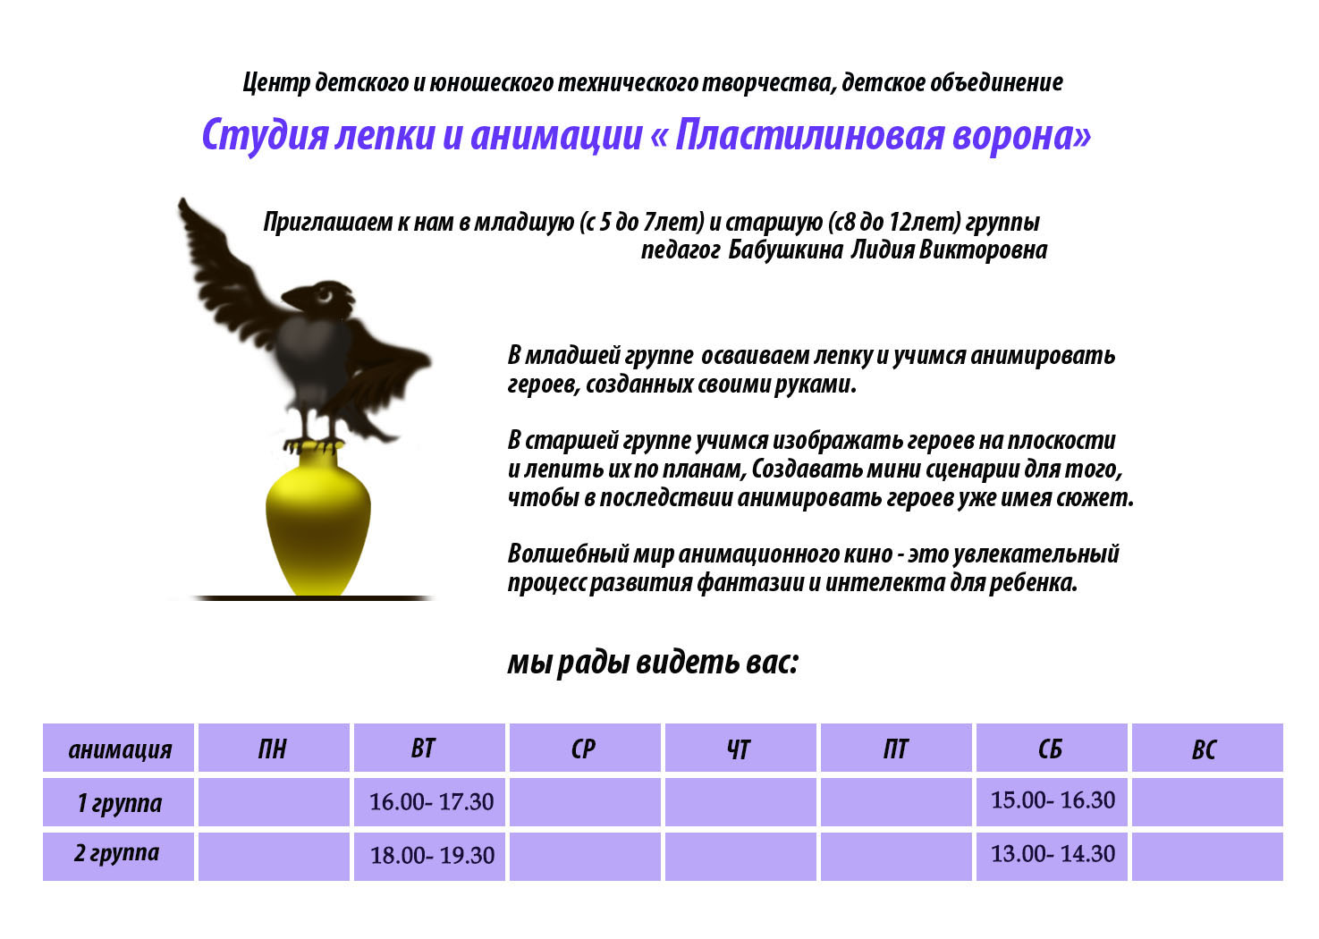

**О студии:**

С 1 сентября 2015 года в Центре детского (юношеского) технического творчества открылось детское творческое объединение «Пластилиновая ворона» под руководством Бабушкиной Лидии Викторовны. Выпускница РХУ им. Грекова, ЛВХПУ им. В.Мухиной по специальности «дизайн», Лидия Викторовна имеет большой опыт работы с анимационными фильмами, принимала участие в таких проектах, как «Илья Муромец», «Правдивая история о трех поросятах», «Лунтик».

Пластилиновое кино – это современное креативное искусство, требующее внимания, терпения, дисциплины. Работа с пластилином развивает у ребят фантазию, мелкую моторику и творческое мышление.

**В объединении «Пластилиновая ворона» ребята учатся:**

- создавать новых героев из пластилина,

- сочинять истории для своих персонажей,

- анимировать их, создавая мизансцены,

- писать сценарии.

В работе объединения применяется творческий и индивидуальный подход к обучению, создание благоприятной атмосферы для раскрытия личностных креативных способностей и выявление талантов.

В будущем мы планируем стать участниками самых интересных и престижных конкурсов, выставок, фестивалей, где ребята смогут показать свои лучшие работы, созданные собственными руками. Это может повлиять на выбор их профессий:

- Режиссер

- Художник

- Аниматор

- Оператор

- Звукорежиссер

- Сценарист и т.д.

В настоящее время это достаточно престижные и востребованные профессии.

* **Новости студии**
* **Работа с родителями**
* **Работы учащихся студии**
* **Работы педагога**